Mall GmbH
Hüfinger Str. 39-45
78166 Donaueschingen
Deutschland

Markus Böll
Pressesprecher
Telefon: +49 771 8005-131
Telefax: +49 771 8005-3131
markus.boell@mall.info

Dr. Christine Scheib
Presseabteilung
Telefon: +49 771 8005-133
Telefax: +49 771 8005-3133
christine.scheib@mall.info

29. Juni 2015
Bundesweite Markstudie zur Regenwasserbewirtschaftung

Vermehrter Starkregen führt zum Umdenken: Neue Ansätze der Siedlungswasserwirtschaft
Die Mall GmbH hat im Mai 2015 eine Marktstudie zur dezentralen Regenwasserbewirtschaftung vorgestellt, für die sie Antworten von 1.900 Architekten, Ingenieuren und Behördenvertretern ausgewertet hat, die sich mit dem Thema Regenwasser beschäftigen. Ziel war es herauszufinden, wie die Branche die Zukunftschancen dezentraler Maßnahmen einschätzt.
Der Klimawandel führt dazu, dass altbewährte Entwässerungssysteme die plötzlich ansteigenden Niederschlagsmengen nicht mehr aufnehmen können. Die Siedlungswasserwirtschaft setzt deshalb auf eine dezentrale Regenwasserbewirtschaftung, die hilft, die Versiegelung neuer Flächen deutlich zu reduzieren, die Abwasserkanäle entlastet, Kosten senkt, Trinkwasservorräte schont und den Eintrag von Umweltgiften ins Grundwasser vermindert. Die Studie bestätigt, dass im Hinblick auf diese Forderungen weitgehender Konsens besteht: So haben 90 % der Teilnehmer bereits gute Erfahrungen mit dem dezentralen Umgang mit Regenwasser gemacht, und zwar vor allem mit Maßnahmen zur Versickerung und Rückhaltung. Themen der Zukunft sind Starkregen, Regenwasserversickerung und –behandlung sowie die Gestaltung des urbanen Stadtklimas. Die Ergebnisse der Umfrage sind online unter www.mall.info/planerumfrage-regenwasser-2015 abrufbar.
1.399 Zeichen (mit Leerzeichen)
Bundesweite Marktstudie zur Regenwasserbewirtschaftung

Vermehrter Starkregen führt zum Umdenken: Neue Ansätze der Siedlungswasserwirtschaft

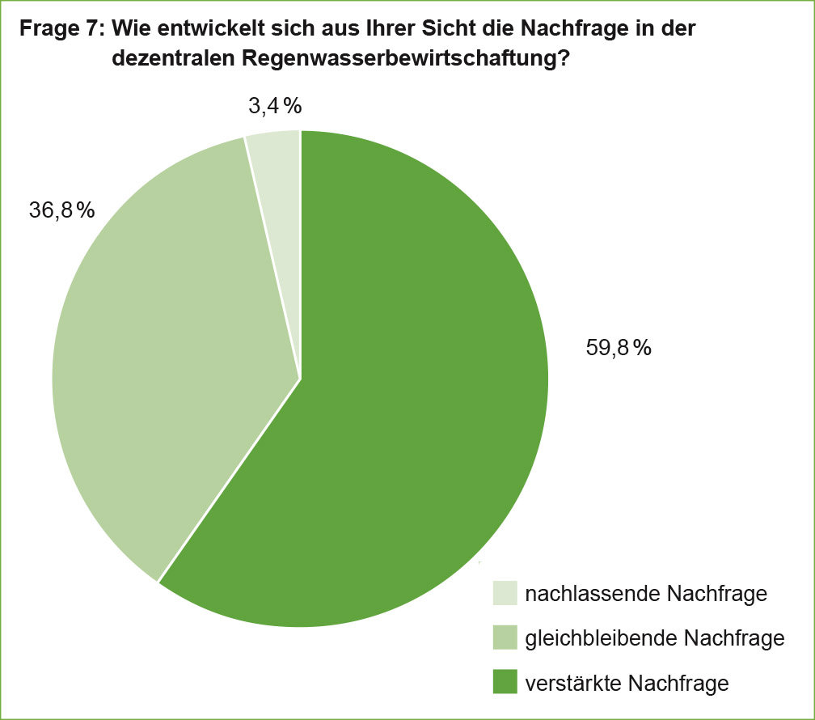

Bildunterschrift: 97 % der Teilnehmer an der bundesweiten Marktstudie erwarten eine gleichbleibende bzw. verstärkte Nachfrage der Regenwasserbewirtschaftung. (Mall GmbH)

Pressemitteilung und Abbildung sind online unter
www.mall.info/aktuelle-pressemitteilungen abrufbar.
Weitere Informationen zur Mall-Produktpalette gibt es unter www.mall.info.

Belegexemplar erbeten an :
Mall GmbH
Markus Böll
Hüfinger Straße 39-45
78166 Donaueschingen
Deutschland

Über Mall
Mall bietet Systemlösungen für die Regenwasserbewirtschaftung, Abscheider, Kläranlagen, Pumpstationen, Pelletlager und Solarthermie. 470 Mitarbeiter erwirtschafteten 2014 einen Umsatz von 66 Mio. Euro.

